БГУИР

Кафедра ЭВМ

Отчет по практическому занятию № 4

Тема: «Коммерческое использование

объектов промышленной собственности»

Выполнили:

студенты гр. №150502

Альхимович Н.Г.

Катковская Е.А.

Скалозуб К.А.

Сацюк Я.И.

Проверил:

Столер Д.В.

Минск

2023

Цель: получение практических навыков расчета пошлин, подлежащих уплате в Республике Беларусь за патентование и поддержание в силе патентов на изобретения, полезные модели и промышленные образцы.

1. Подано ходатайство о проведении патентной экспертизы заявки в отношении одного изобретения, формула которого содержит 16 зависимых пунктов. В каком размере взимается пошлина?

Поскольку патентная экспертиза заявки на выдачу патента проводится в отношении одного изобретения, содержащего более десяти зависимых пунктов формулы ставка пошлины будет составлять 17 и дополнительно 1,5 за каждый зависимый пункт формулы свыше десяти:

32 \* (17 + 1,5 \* 6) = 32\*26 б.в.=832 бел. рубля.

1. В Апелляционный совет при НЦИС подается возражение против выдачи патента на промышленный образец. В каком размере взимается пошлина по заявке?

За подачу в Апелляционный совет при НЦИС возражения против выдачи патента на изобретение, полезную модель, промышленный образец, сорт растения, а также против предоставления правовой охраны товарному знаку, взимается пошлина в размере 29 базовых величин:

32 \* 29 = 928 бел. рублей.

1. В каком размере взимается пошлина за подачу ходатайства о продлении срока ответа на запрос экспертизы по заявке на полезную модель, если требуется 10 дополнительных месяцев на ответ?

За продление срока ответа на запрос экспертизы по заявке на выдачу

патента на полезную модель за каждый испрашиваемый месяц продления в течение 10 месяцев ставка патентной пошлины составляет:

32 \* 3,5\*10 = 1120 бел. рублей.

1. Датой начала действия патента на полезную модель считается 03 сентября 2018 г. 10 октября 2019 г патентообладатель предоставил документ об уплате пошлины за второй год действия патента. Какую сумму уплатил патентообладатель при условии наличия своевременной уплаты первоначальной пошлины за действие патента?

За поддержание в силе патента на полезную модель за второй год ставка пошлины составляет:

32 \* 3\*1.5=32\*4.5 = 144 бел. рублей.

1. В каком суммарном размере взимались пошлины за 15 лет действия патента на изобретение исходя из ставок патентных пошлин, представленных в п.1 теоретических сведений, если пошлина за двенадцатый год действия патента была уплачена только во второй половине двенадцатого года?

Согласно таблице 2 за 15 лет действия патента на изобретения ставка пошлины составляет:

32 \* (7 + 10 + 14 + 17 + 25+13.5 + 24 + 13,5) = 124 \* 32 = 3968 бел. рублей.

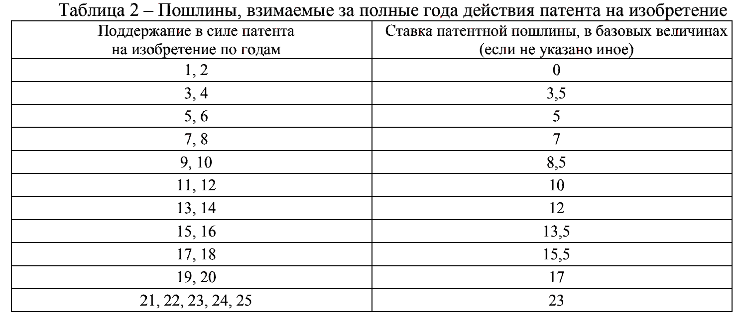

Вывод: в результате анализа приведенных данных были проведены расчеты ставок патентных пошлин, подлежащих уплате в РБ за патентование и поддержание в силе патентов на изобретения, полезные модели и промышленные образцы.